附件一：师宗县人民医院2020年12月公开招聘编外专业技术人员计划表
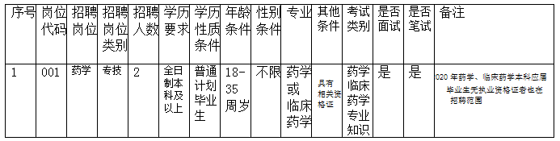
附件二：师宗县人民医院2020年12公开招聘编外专业技术人员报名表
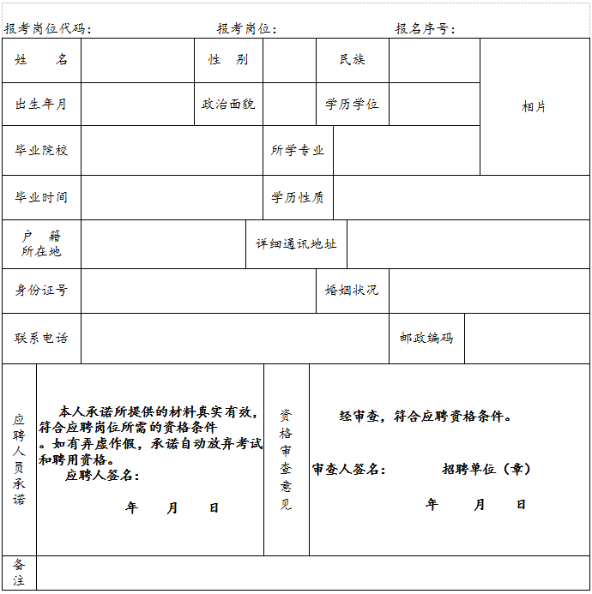
说明：1、请考生自行下载此表，并将个人信息填写完成。
2、报名序号由招聘单位填写。
3、考生必须如实填写上述内容，如填报虚假信息者，取消考试或聘用资格。
4、考生需准备1寸彩色证件照片2张，1张照片贴在该表相应位置。
5、经审查符合笔试资格条件后，此表由招聘单位留存，并由考生现场登记确认。

